DocSmith 操作手冊
適用版本：v1.0 以上 ｜ 適用系統：Windows 10 / 11 ｜ 只有一個執行檔，不需安裝
DocSmith（文匠）是一套文件工作台：寫 Markdown、讀 PDF、讀電子書、看程式碼，還能把 Word / Excel / PowerPoint / PDF 轉成 Markdown，或把 Markdown 匯出成 PDF、Word；右側的 AI 助手可以針對你開啟的任何檔案討論、潤稿、修程式、產生說明文件。
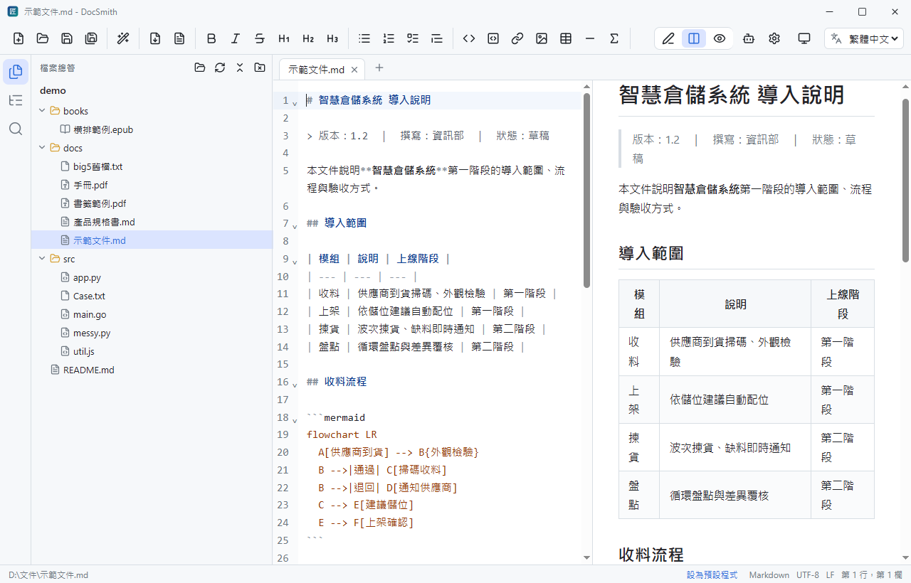

目錄
- 安裝與第一次啟動
- 畫面介紹
- 工具列按鈕
- 開啟與儲存檔案
- 分頁與工作階段還原
- 側邊面板：檔案總管、大綱、搜尋
- 撰寫 Markdown
- 圖表與數學公式
- 程式碼與純文字檔
- 自動排版
- PDF 閱讀器
- 電子書閱讀器
- 把其他文件轉成 Markdown
- 匯出 PDF / Word
- AI 助手
- 外觀與介面語言
- 設為預設程式
- 自動更新
- 快捷鍵一覽
- 常見問題

1. 安裝與第一次啟動
DocSmith 不需要安裝，整個程式就是一個檔案 DocSmith.exe。
- 把 DocSmith.exe 複製到固定的資料夾（例如 D:\Tools\）。
- 雙擊啟動。第一次啟動會問要不要把它設為 .md 檔的預設開啟程式：
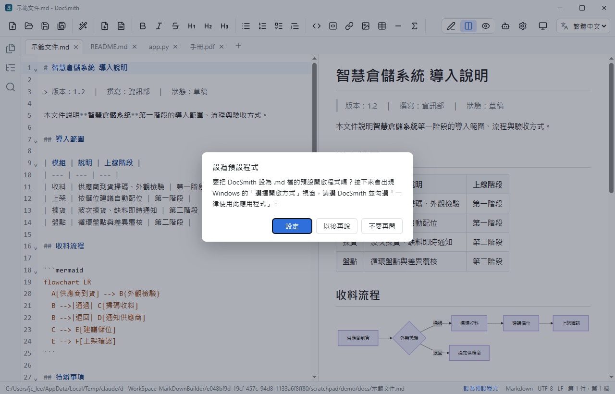
  - 設定：接著出現 Windows 的「選擇開啟方式」視窗，選 DocSmith 並勾選「一律使用此應用程式」。
  - 以後再說：下次啟動再問。
  - 不要再問：不再詢問，之後仍可從狀態列的「設為預設程式」設定。
程式的設定與暫存都放在 %APPDATA%\DocSmith\（設定、工作階段、未存檔備份、AI 設定），不會寫到系統其他地方。

2. 畫面介紹
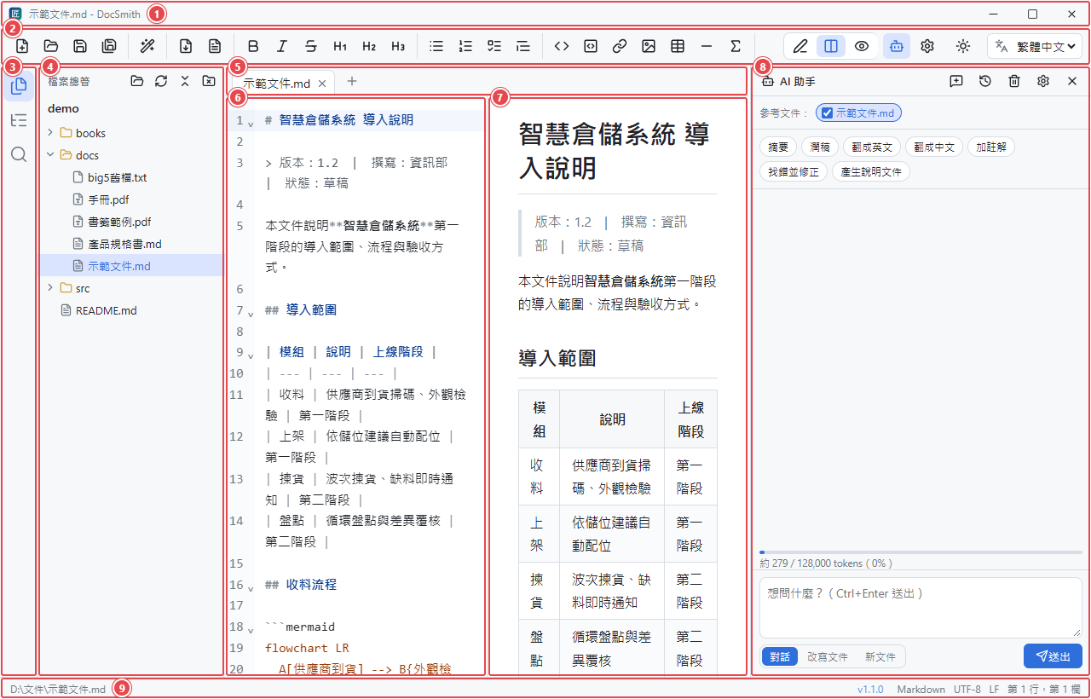
# | 區塊 | 說明
1 | 標題列 | 程式自繪的標題列，顏色跟著淺色 / 深色主題走；右側是最小化、最大化、關閉
2 | 工具列 | 依用途分組：檔案、編輯格式、插入、匯出 / 轉換、排版、檢視、AI、設定、語言
3 | 活動列（最左一豎） | 切換側邊面板：檔案總管、大綱、搜尋
4 | 側邊面板 | 檔案總管 / 大綱 / 搜尋，寬度可拖曳，會記住
5 | 分頁列 | 每份開啟的檔案一個分頁，+ 可新增空白分頁
6 | 編輯區 | 左邊寫 Markdown；和預覽區中間的分隔線可拖曳
7 | 預覽區 | 右邊即時排版
8 | AI 面板（右側） | 平常隱藏，按工具列的 AI 按鈕或 Ctrl+Shift+A 才滑出
9 | 狀態列 | 檔案路徑、文件類型、編碼、換行、游標位置；PDF / 電子書會顯示頁數或閱讀進度。右側是目前的版本號，點一下可看「關於」並手動檢查更新

開啟 PDF 或電子書時，編輯區和預覽區（6、7）會換成唯讀的閱讀區。

3. 工具列按鈕
群組 | 按鈕
檔案 | 新增分頁 Ctrl+N、開啟 Ctrl+O、儲存 Ctrl+S、另存新檔 Ctrl+Shift+S
匯出 / 轉換 | 匯出 PDF、匯出 Word、轉為 Markdown（開啟 PDF / HTML / CSV 時才出現）
編輯格式 | 粗體 Ctrl+B、斜體 Ctrl+I、刪除線 Ctrl+Shift+X、標題 1~3 Ctrl+1~3
插入 | 項目 / 編號 / 任務清單、引用、行內程式碼 Ctrl+E、程式碼區塊 Ctrl+Shift+E、連結 Ctrl+K、圖片、表格、分隔線、數學公式
排版 | 自動排版 Shift+Alt+F
檢視 | 只編輯、分割、只預覽
其他 | AI 助手 Ctrl+Shift+A、AI 設定、主題切換、介面語言

沒有意義的按鈕會自動收起來——例如讀 PDF 時不會出現 Markdown 的格式按鈕。

4. 開啟與儲存檔案
開啟方式有四種：工具列的「開啟」、Ctrl+O、把檔案拖進視窗、或從左邊的檔案總管點兩下。
支援的檔案：
類型 | 副檔名 | 開啟後
Markdown | .md .markdown .mdown .mkd | 編輯 + 即時預覽
文字 / 程式碼 | 任何文字檔（.txt .py .go .js .ts .cs .java .sql .yaml .json …） | 編輯器，依副檔名上色
PDF | .pdf | PDF 閱讀器（可轉成 Markdown）
電子書 | .epub .mobi .azw .azw3 .fb2 .fbz .cbz | 電子書閱讀器
Office | .docx .xlsx .xls .ods .pptx | 自動轉成 Markdown，開成未存檔的新分頁
其他 | .html .csv | 可轉成 Markdown

儲存時會維持原本的編碼與換行（UTF-8 / UTF-8 BOM / UTF-16 / Big5、CRLF / LF），狀態列看得到目前是哪一種。二進位檔會直接拒絕開啟，不會亂碼。

5. 分頁與工作階段還原
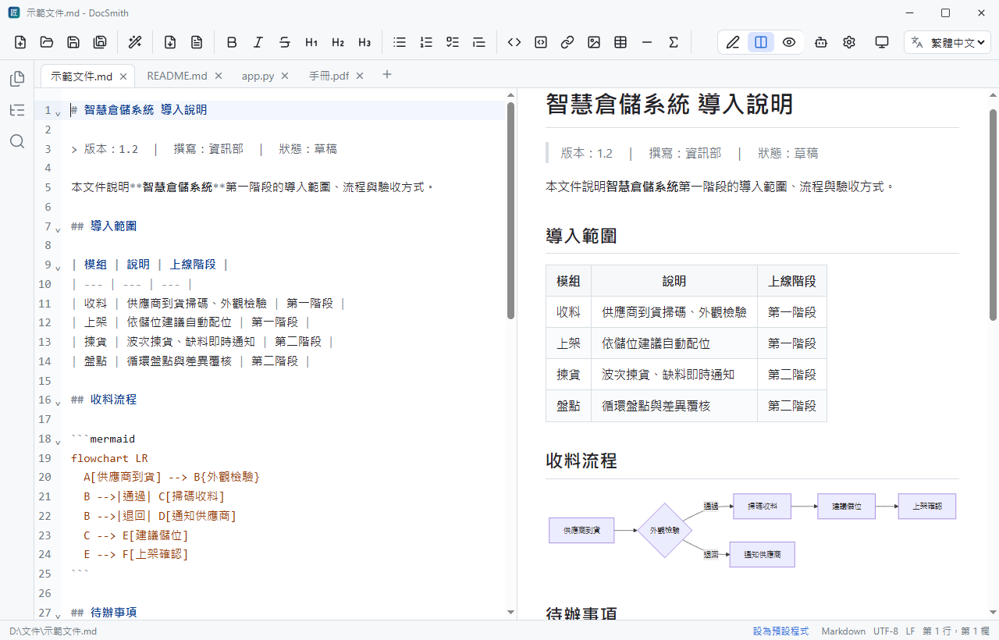
- Ctrl+N 新增、Ctrl+W 關閉、Ctrl+Tab 切換下一個分頁。
- 有未儲存變更的分頁，名稱旁會有一個點；關閉時會問要不要存。
- 關掉程式再開，上次開的分頁會自動回來（包含游標位置、檢視模式、PDF 頁數與電子書進度）。
- 如果程式被強制關閉，下次啟動會問要不要還原未存檔的內容：
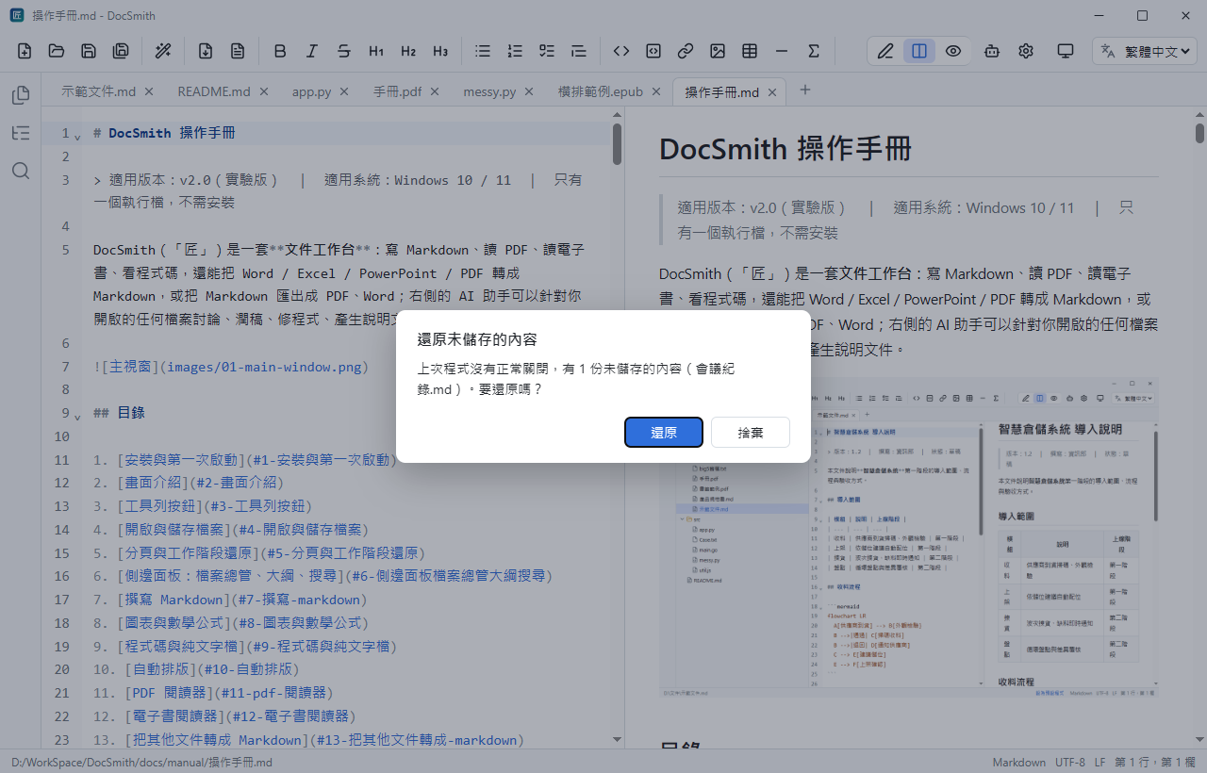

6. 側邊面板：檔案總管、大綱、搜尋
最左邊的活動列有三個按鈕：
檔案總管：開啟一個資料夾後，可以直接在裡面瀏覽、點兩下開檔。資料夾也會記住，下次啟動還在。
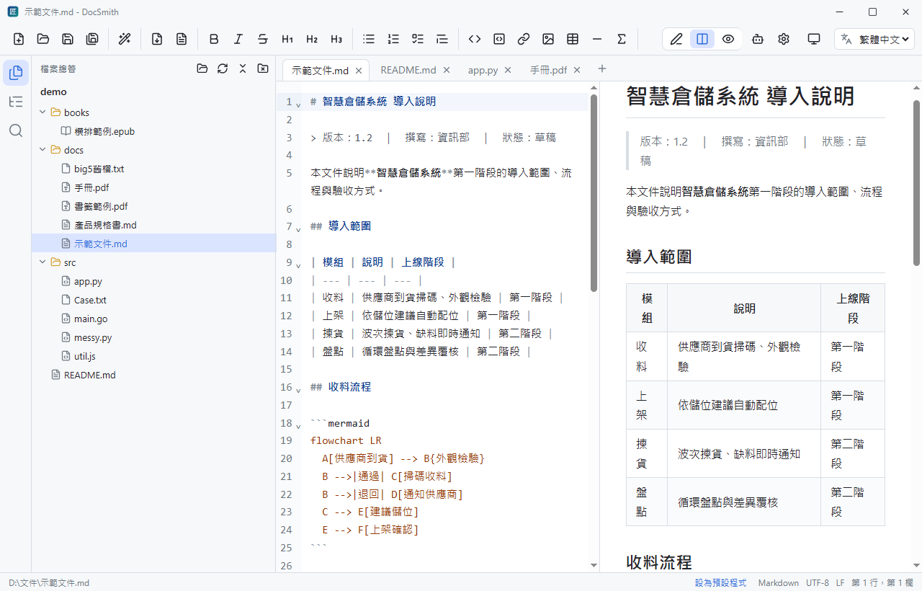
大綱：列出目前 Markdown 文件的標題層級，點一下跳到該段；PDF 和電子書則顯示書本目錄。
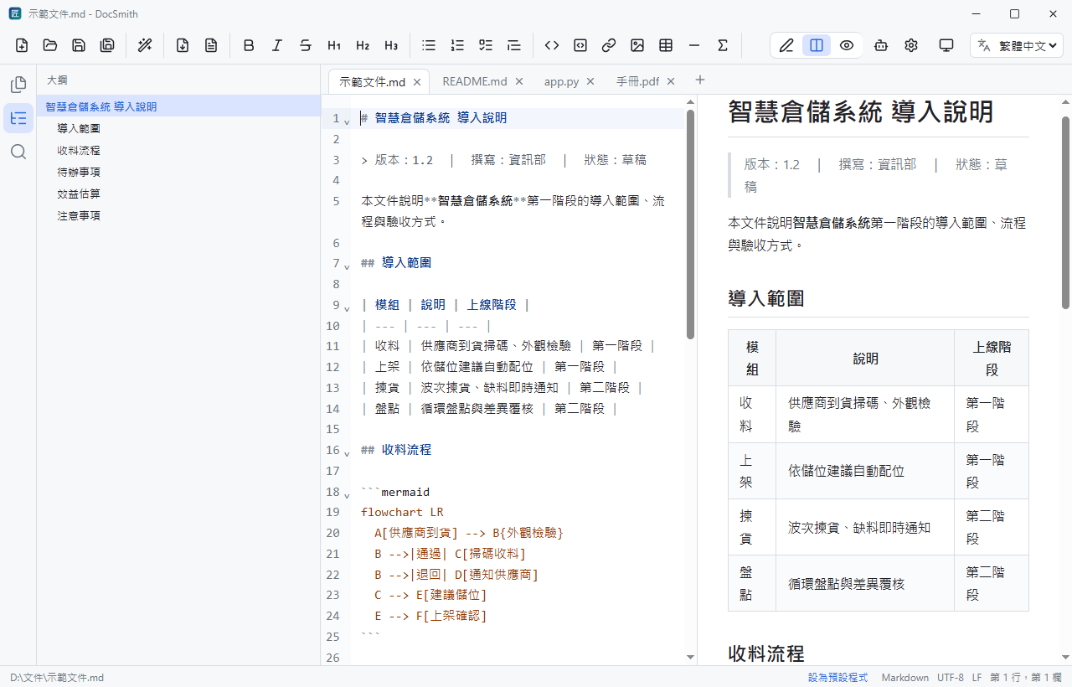
搜尋 Ctrl+Shift+F：搜尋所有開啟的分頁，開了資料夾就連資料夾裡的檔案一起搜。可切換「區分大小寫」「全字比對」「規則運算式」，點結果直接跳到那一行。
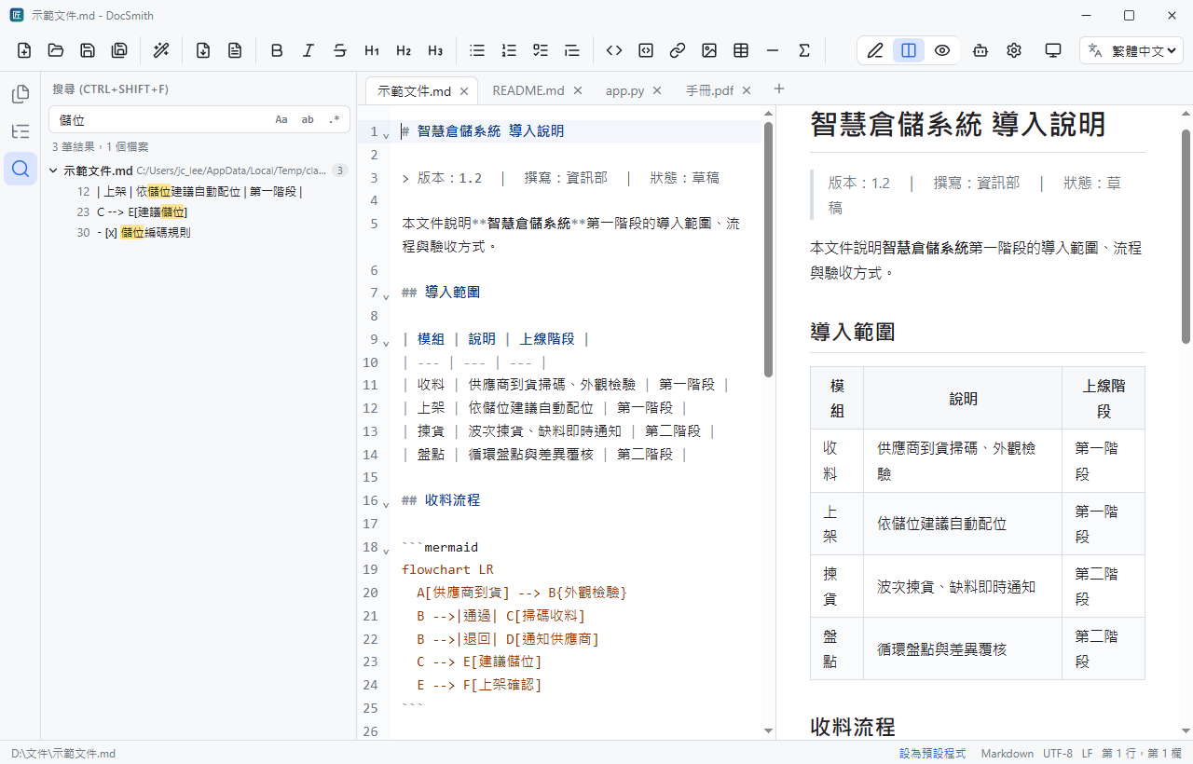

7. 撰寫 Markdown
左邊寫、右邊即時看結果。編輯器支援語法上色、自動縮排、清單自動延續、括號配對；預覽支援表格、任務清單、程式碼高亮、刪除線。
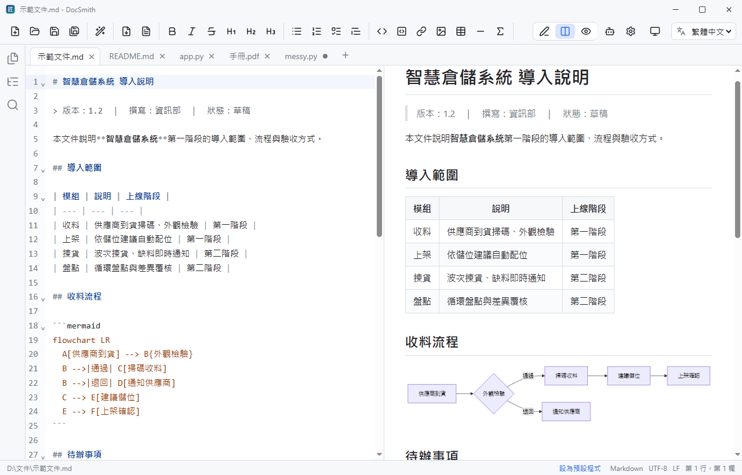
小技巧：
- 選取文字後按 Ctrl+B / Ctrl+I / Ctrl+K，會包住選取範圍而不是取代它。
- 「表格」按鈕會插入一個 3 欄的表格骨架，直接改欄位名稱就好。
- 預覽區會跟著編輯區滾動（滾動同步）。

8. 圖表與數學公式
Mermaid 圖表：用 ```mermaid 包起來，預覽區就會畫出圖。圖表顏色會跟著主題走。
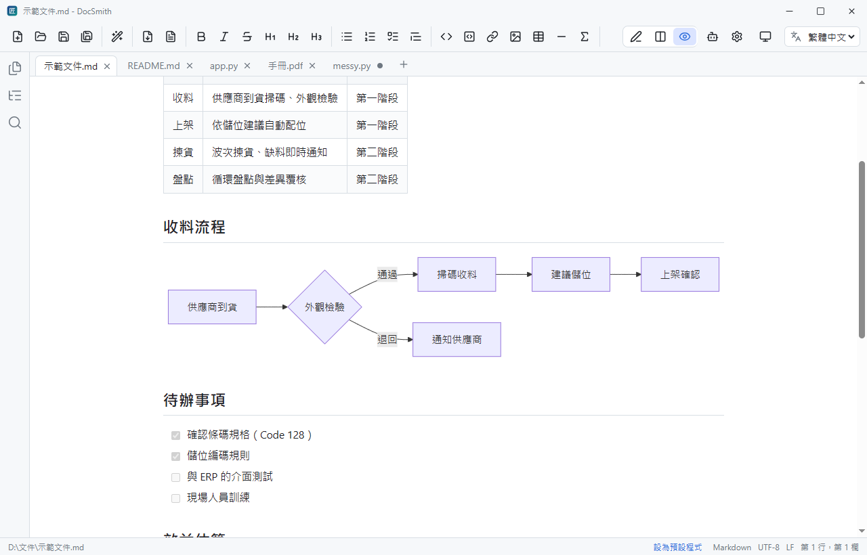
```mermaid
flowchart LR
A[收件] --> B{檢查}
B -->|通過| C[入庫]
B -->|退回| D[通知供應商]
```
數學公式：行內用 $...$，獨立一行用 $$...$$（KaTeX）。
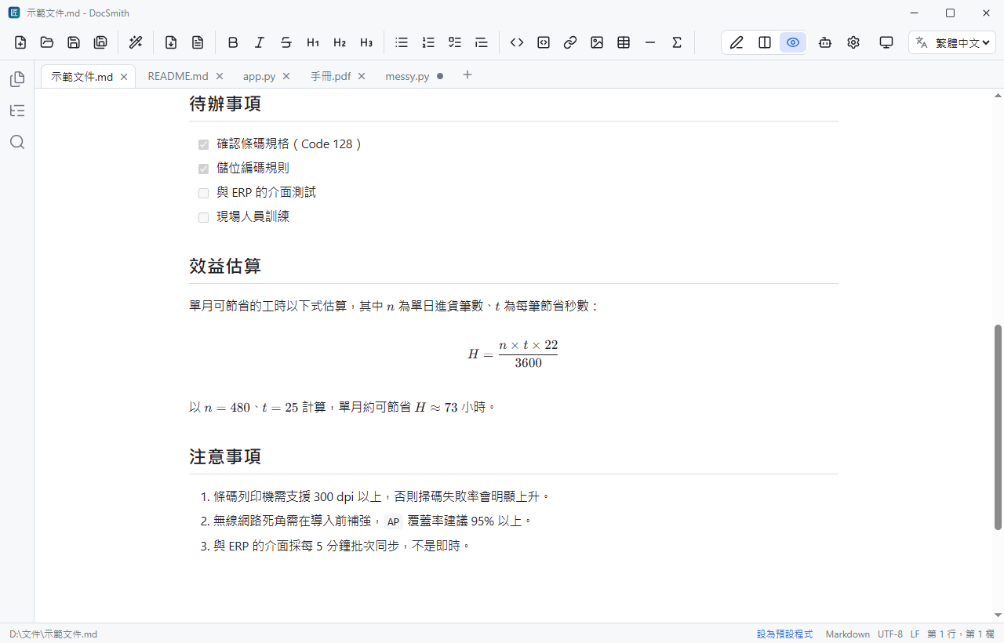
質能等價：$E = mc^2$

$$
\int_{0}^{\infty} e^{-x^2}\,dx = \frac{\sqrt{\pi}}{2}
$$
匯出 PDF / Word 時，圖表與公式都會一起帶過去。

9. 程式碼與純文字檔
開啟程式碼檔會用單欄編輯器（沒有預覽），依副檔名上色，狀態列顯示語言。支援常見的語言：Python、Go、JavaScript / TypeScript、C / C++ / C#、Java、Rust、SQL、YAML、JSON、XML、Shell、PowerShell、Dockerfile 等。
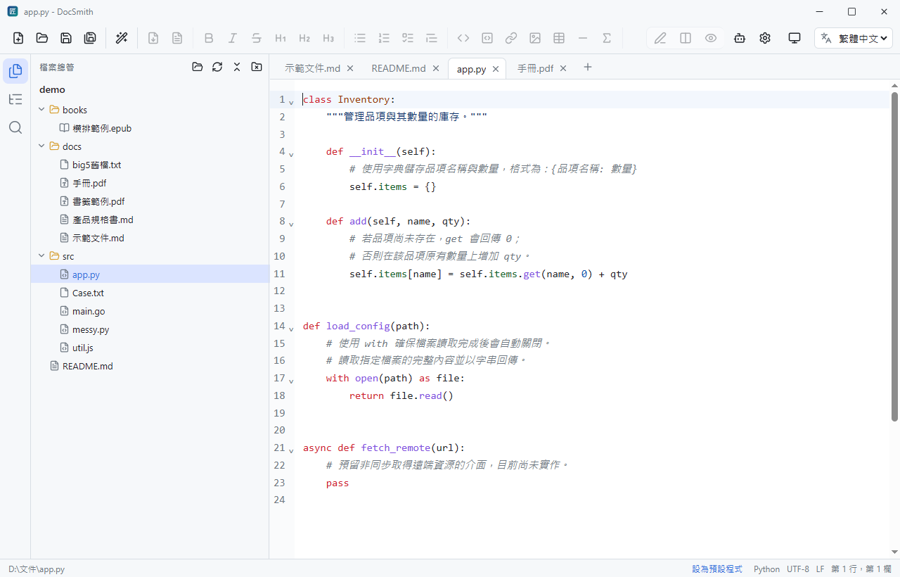
配合右側的 AI 助手，可以直接請它加註解、找錯、或產生這份程式的說明文件（見 第 15 節）。

10. 自動排版
按 Shift+Alt+F 或工具列的排版按鈕，DocSmith 會依文件類型挑對應的排版工具：
文件類型 | 使用的工具
Markdown | Prettier ＋ 中英文之間自動補空格
JavaScript / TypeScript / JSX / CSS / SCSS / HTML / YAML / GraphQL | Prettier
JSON | 標準 2 空格縮排
Python | Ruff
Go | gofmt
C / C++ / C# / Java | clang-format
SQL | sql-formatter
XML | xml-formatter
純文字 | 去掉行尾空白、統一空行

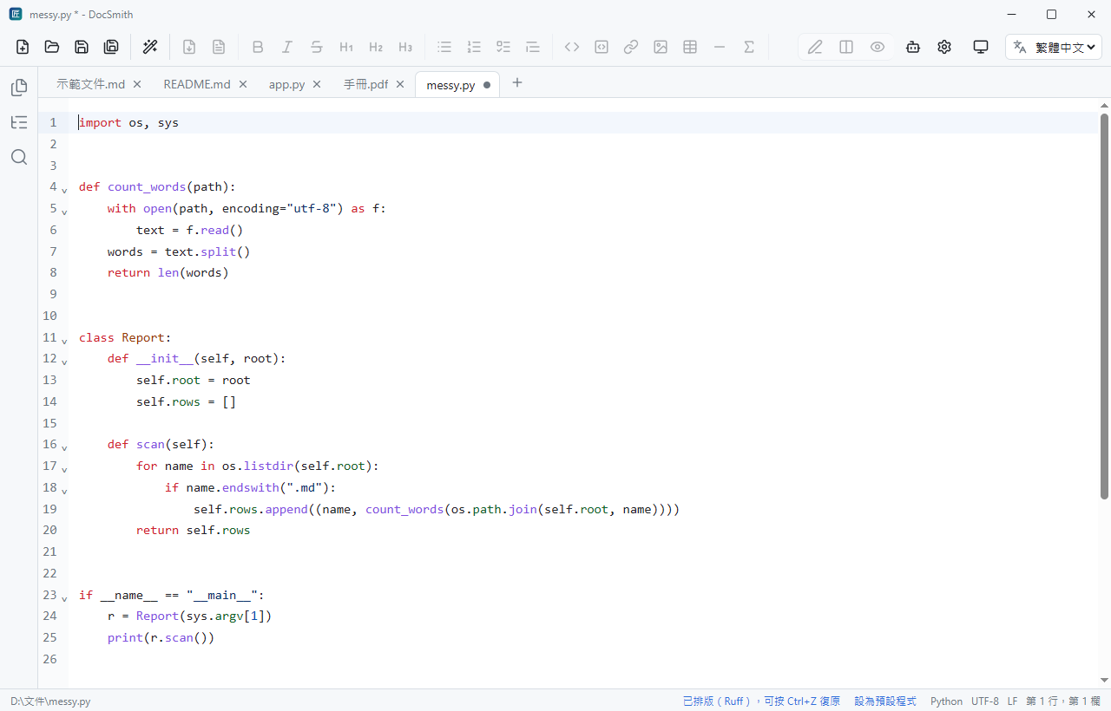
排版後狀態列會顯示用了哪個工具，而且可以按 Ctrl+Z 復原。不支援的類型會直接告訴你，不會亂改內容。

11. PDF 閱讀器
開啟 .pdf 會進入閱讀器：連續捲動、縮圖側欄、書籤目錄、文字選取與複製、全文搜尋。
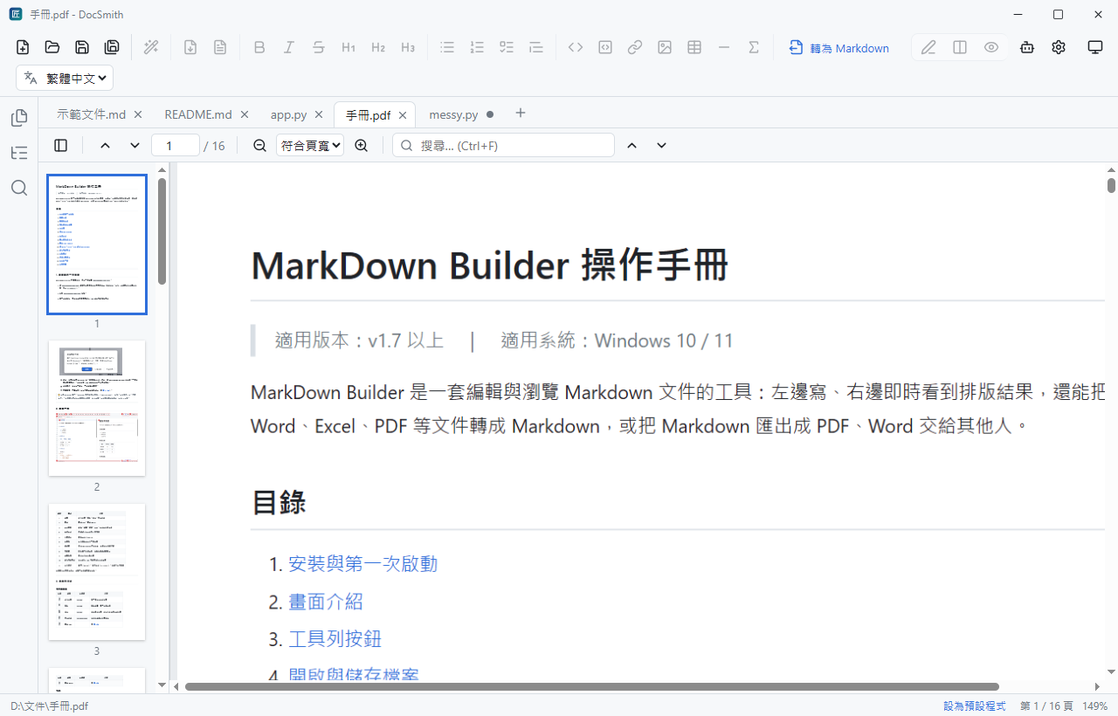
操作 | 方式
翻頁 | 滑鼠滾輪、上 / 下一頁按鈕、直接輸入頁碼
縮放 | Ctrl++ / Ctrl+-，或選「自動」「符合頁寬」「整頁」
搜尋 | Ctrl+F，Enter 下一個、Shift+Enter 上一個
目錄 | 左側「大綱」面板顯示 PDF 書籤，點一下跳頁
縮圖 | 工具列的縮圖按鈕

轉成 Markdown：工具列的「轉為 Markdown」會把 PDF 的文字抽出來、整理成段落，開成一個新的 Markdown 分頁（原始 PDF 分頁不動）。
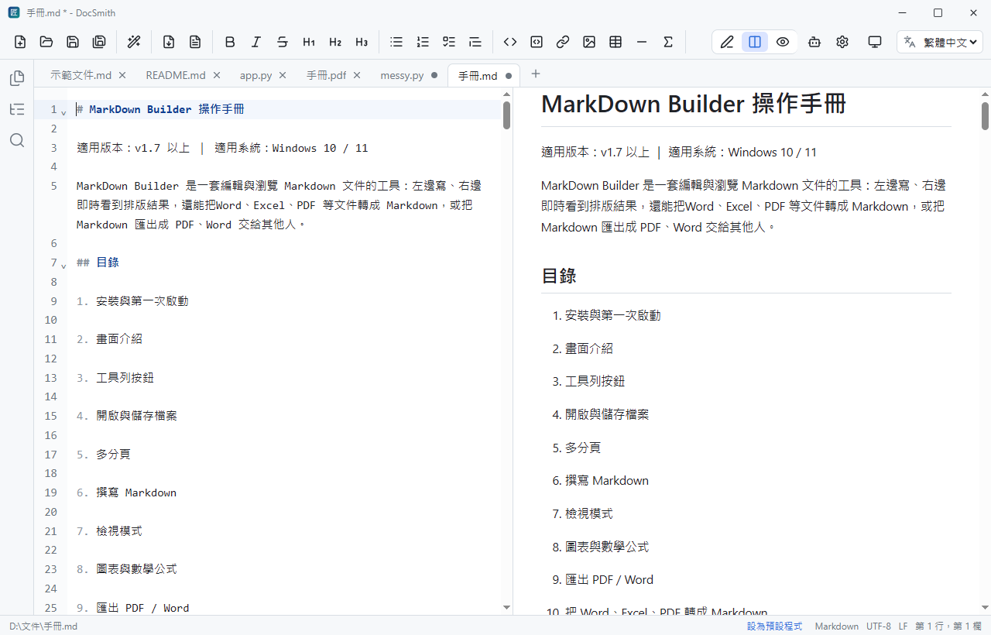
掃描件（純圖片的 PDF）沒有文字可抽，轉出來會是空的——這種情況需要 OCR，DocSmith 不做。

12. 電子書閱讀器
支援 EPUB、MOBI、AZW / AZW3、FB2、CBZ（漫畫）。這是真正的電子書排版：分欄分頁、書本自己的字型與樣式、直排書也正常。
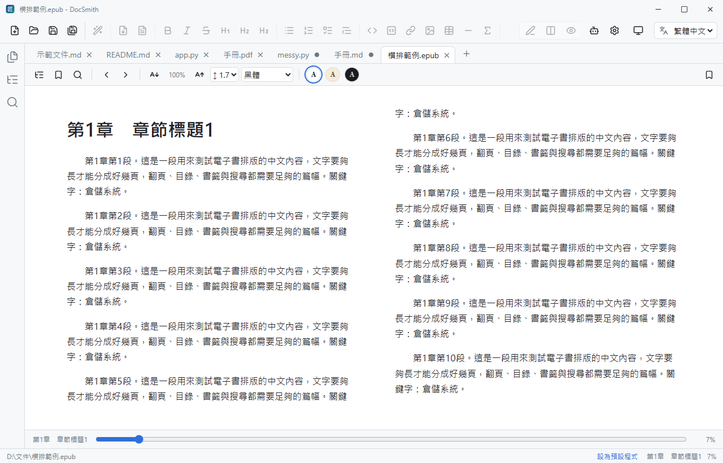
操作 | 方式
翻頁 | 左右方向鍵、上下方向鍵、PageUp / PageDown、滑鼠滾輪
目錄 | 工具列「目錄」，或左側大綱面板
字級 / 行距 / 字型 | 工具列的排版設定：Ctrl++ / Ctrl+-、行距、明體 / 黑體 / 書本原字型
閱讀主題 | 白色、米色、深色
書籤 | 工具列書籤按鈕加入目前位置，書籤清單可跳回
全書搜尋 | Ctrl+F

閱讀位置、書籤、排版設定都會記住：同一本書下次打開就回到上次讀到的地方。有 DRM 保護的電子書無法開啟（會明確告知）。

13. 把其他文件轉成 Markdown
把 Word、Excel、PowerPoint、PDF、HTML、CSV 拖進視窗（或用「開啟」），DocSmith 會轉成 Markdown 並開成未存檔的新分頁，確認內容沒問題再存檔。
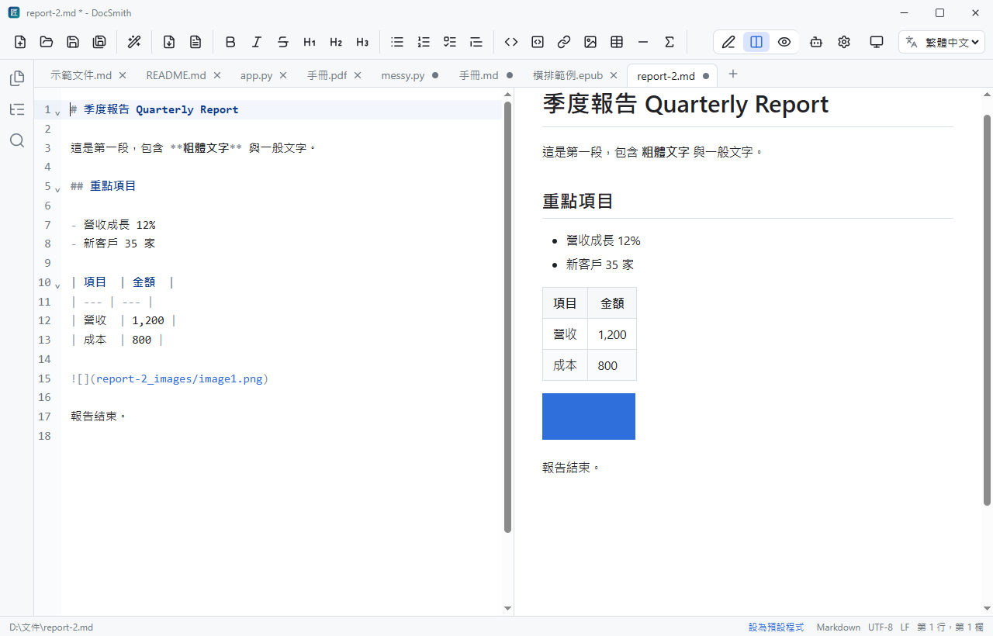
來源 | 轉換結果
Word .docx | 標題、清單、粗體斜體、表格、連結、圖片
Excel .xlsx .xls .ods | 每張工作表一個 ## 段落 + Markdown 表格
PowerPoint .pptx | 每張投影片一個 ## 投影片 N + 文字內容
PDF | 文字抽取、段落合併
HTML | 轉成對應的 Markdown 語法
CSV | Markdown 表格

舊版二進位格式（.doc .ppt .rtf .odt .odp）不支援，程式會提示你先用 Office 另存成新格式。

14. 匯出 PDF / Word
工具列的「匯出 PDF」「匯出 Word」會把預覽區看到的樣子輸出成檔案。
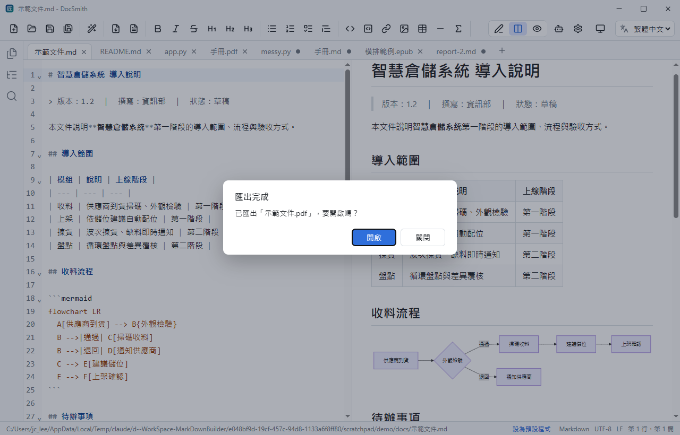
- PDF：用系統的 Microsoft Edge 排版輸出，含可點的目錄書籤；Mermaid 圖與數學公式都會保留。
- Word：輸出 .docx，標題對應 Word 的樣式，圖表與公式以圖片嵌入。
匯出完成會問要不要立刻打開檔案。

15. AI 助手

15.1 設定模型
第一次使用要先設定服務。按工具列的齒輪（AI 設定），或 AI 面板標題列的齒輪：
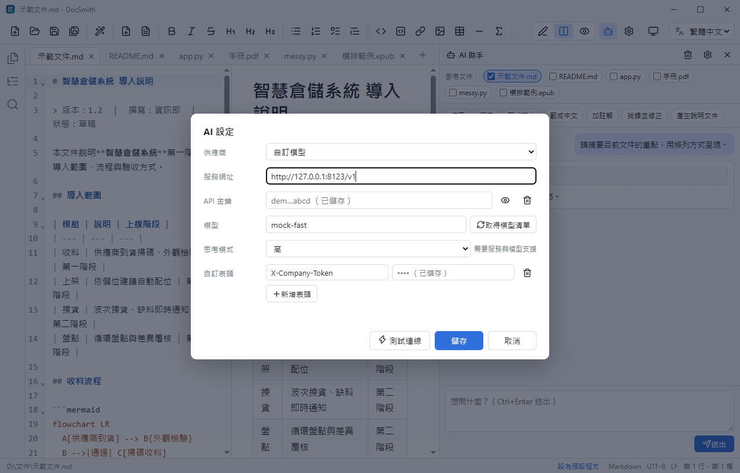
- 供應商：OpenAI、Gemini、DeepSeek、或自訂模型（公司內部模型、Azure OpenAI、本機 Ollama / vLLM 等 OpenAI 相容服務）。
- 服務網址：選內建供應商會自動帶入；自訂模型請填 base URL（例如 https://ai.company.com/v1），程式會自己接 /models、/chat/completions。
- API 金鑰：貼上金鑰。金鑰用 Windows DPAPI 加密後存放，只有這台電腦的這個使用者解得開，介面上只會顯示「（已儲存）」。
- 自訂表頭（自訂模型才有）：公司閘道若要求 api-key、X-Api-Key、Authorization: xxx 之類的表頭，在這裡一列一列加。
- 取得模型清單：向服務要可用模型並列出來；服務沒有提供清單時，可直接輸入模型名稱。
- 思考模式：預設（不指定） / 關閉 / 低 / 中 / 高 / 極高 / 最高，每個供應商各自記住。
- 測試連線：會顯示延遲與可用模型數量，或明確的錯誤原因（金鑰無效、路徑不對、連不上、次數超限）。

關於思考模式
推理模型可以指定要「想多久」：想得少→快又省，想得多→答得準。DocSmith 會依供應商送出對應的參數：
供應商 | 關閉 | 低 / 中 / 高 / 極高 / 最高
OpenAI、Gemini、自訂模型 | reasoning_effort: none | reasoning_effort: low / medium / high / xhigh / max
DeepSeek | thinking: { type: "disabled" } | thinking: { type: "enabled" }，並以 reasoning_effort 指定 low / high / max

- 預設值是「預設（不指定）」，此時請求完全不帶思考參數，公司自架或較舊的服務不會因此出錯。
- 不是每個模型都支援每個等級（例如某些模型沒有「極高」）。服務會回報錯誤訊息，改回「預設」或換一個等級即可。
- 公司的 AI 閘道（例如 Open WebUI、LiteLLM 這類）通常會把 reasoning_effort 轉成各家模型自己的思考預算，所以自訂模型也適用。
- 模型回傳思考內容時，面板上會多一個「思考過程」區塊：還沒開始回答時自動展開，答案出現後收合，想看再點開。

15.2 對話
按工具列的 AI 按鈕或 Ctrl+Shift+A，面板從右側滑出，寬度可拖曳、狀態會記住。
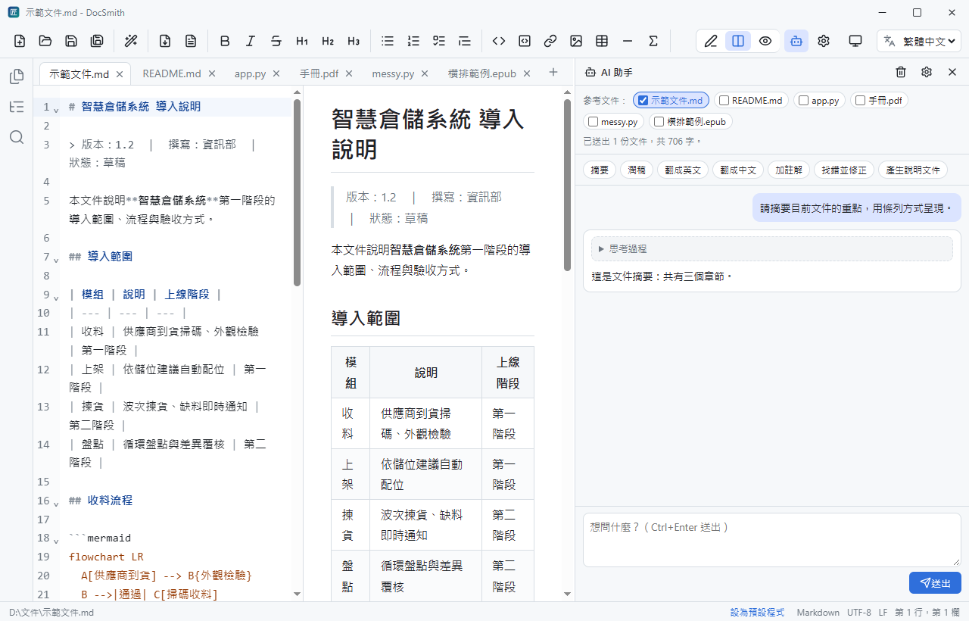
- 在下方輸入問題，Ctrl+Enter 或按「送出」；回覆會逐字出現，中途可按「停止」。
- 參考文件：面板上方列出所有開啟的分頁，勾選哪幾份，AI 就看哪幾份（預設是目前這一份）。送出後會顯示「已送出 N 份文件，共 X 字」，可以確認內容真的帶出去了。PDF 會自動抽文字；電子書無法作為參考內容、空白分頁沒有內容，都會註明略過；內容太長會截斷並告知。
- 對話內容會保存，關掉程式再開還在；按垃圾桶圖示可清除目前這一組。

15.3 多組對話與對話紀錄
面板標題列有「新對話」與「對話紀錄」兩個按鈕。
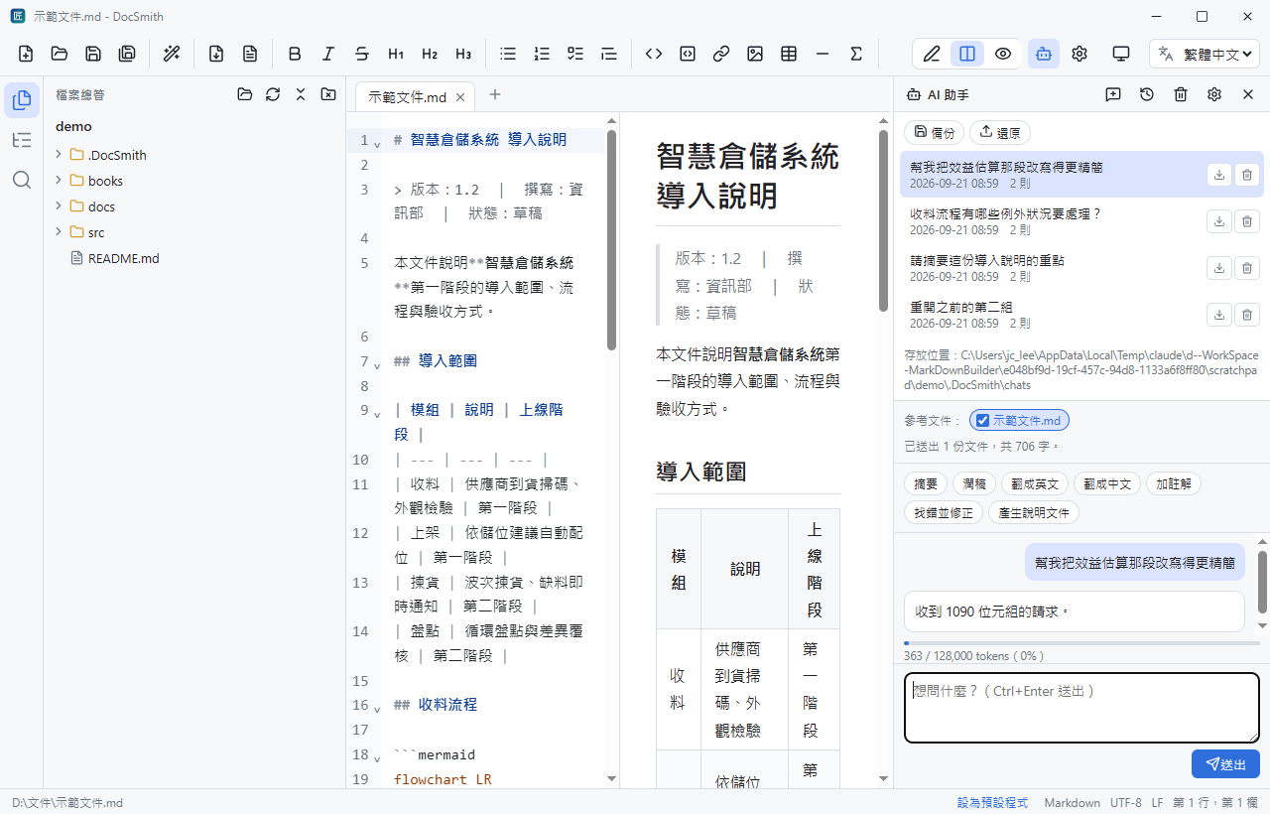
- 新對話：把目前這組收起來、開一組乾淨的。換主題時就該按，因為每次送出都會帶最近幾則歷史，對話越長越花 token。
- 對話紀錄：列出這個資料夾的所有對話（標題取第一句問題、最後更新時間、則數）。點一下切換回去，每列還可以匯出成 Markdown 或刪除。
- 上方兩個按鈕是「備份」（把整個資料夾的對話存成一個 JSON）與「還原」（從備份 JSON 匯入）。
存放位置：有開啟資料夾時放在該資料夾的 .DocSmith\chats\，所以每個專案有自己的對話紀錄，換資料夾就換一批；沒開資料夾時放在 %APPDATA%\DocSmith\chats\。清單最下面會顯示目前的實際位置。
- 對話檔經過壓縮並以 Windows 帳號加密，複製到別台電腦或別的帳號都打不開
- 同時會在 %APPDATA%\DocSmith\chats-backup\ 留一份未加密的備援，萬一加密檔讀不到（換帳號、檔案損毀）會自動改讀備援，資料不會不見
- .DocSmith\ 裡會自動放一個內容為 * 的 .gitignore，不會被 git 收進專案
- 每個資料夾保留最近 100 組，每組最多 60 則訊息
想長期保存或給別人看，用「匯出」或「備份」—— 這兩個動作產生的是明文檔案，換電腦也讀得到。

15.4 Token 用量
輸入框上方有一條用量長條：
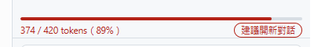
- 顯示的是下一次送出的量：系統提示 ＋ 勾選的參考文件 ＋ 對話歷史 ＋ 輸入框裡的字。打字、勾文件、切換對話都會立刻變動。
- 服務有回報實際用量時就顯示實際數字；沒有回報時顯示估算值，前面會加「約」。
- 超過 60% 轉黃、超過 80% 轉紅，並出現「建議開新對話」按鈕，點了就等於按「新對話」。
- 分母（對話長度上限）依模型名稱自動判斷（例如 gpt-5 系列 400K、Claude 200K、Gemini 1M），判斷不出來用 128K；要自己指定就到 AI 設定的「對話長度上限」填，留空＝自動。

15.5 常用動作
面板上的一排按鈕，點一下就送出對應的要求：
按鈕 | 作用
摘要 | 摘要目前文件的重點
潤稿 | 潤飾文字，保持原意與 Markdown 結構
翻成英文 / 翻成中文 | 翻譯整份文件
加註解 | 為程式碼加上註解，不改變行為
找錯並修正 | 找出錯誤並給修正後的完整內容
產生說明文件 | 分析程式碼，產生一份 Markdown 說明文件

15.6 把結果用到文件上
回覆裡的每個程式碼區塊上方都有四個按鈕：插入游標處、取代選取範圍、開成新分頁、複製。
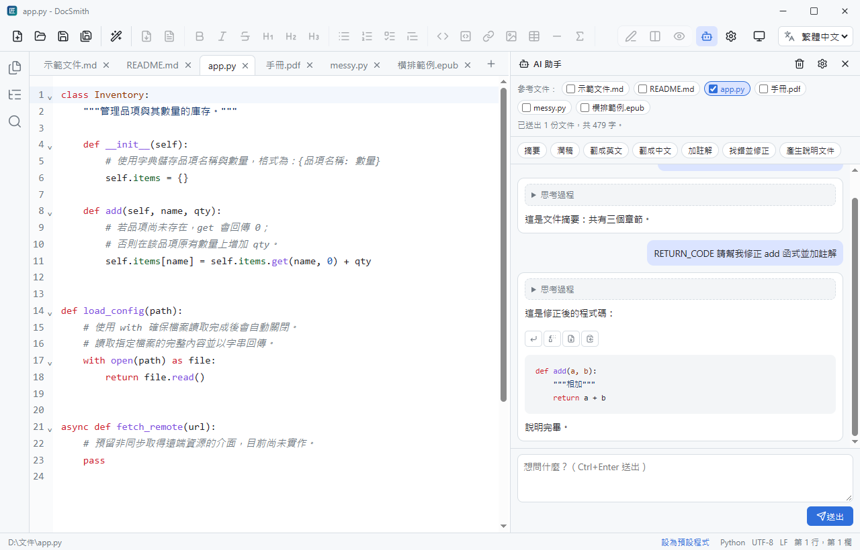
整份改寫（潤稿 / 修正 / 加註解）的回覆下方會有「套用到文件」。按下去會先顯示差異比較——哪幾行新增、哪幾行刪除——確認後才改，而且改完可以 Ctrl+Z 復原。
套用前請看一眼差異。 有些模型在「修正」時會順手把註解或整段內容刪掉。DocSmith 已經在指示裡要求模型保留原有的註解、空行與排版，並且在套用後行數明顯變少時，於差異比較上方顯示紅色提醒；但最後確認的還是你。
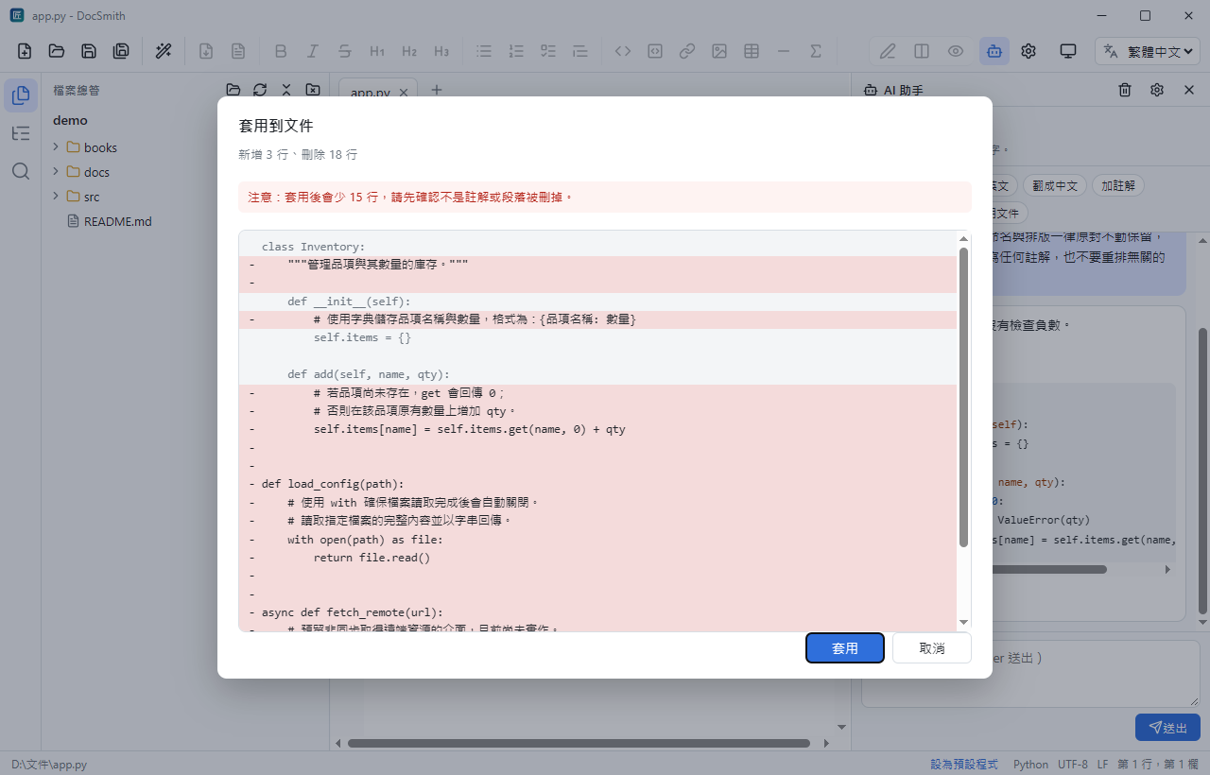
「產生說明文件」的結果則是「開成新分頁」，直接變成一份新的 Markdown 文件。

15.7 隱私與公司政策
- 使用 AI 功能時，你勾選的文件內容與問題會傳送到你設定的服務。第一次使用會出現提醒，同意後才開始；機密文件建議改用公司內部模型。
- 除了你勾選的內容與對話，DocSmith 不會傳送其他東西；對話與設定只存在本機。
- 公司可用登錄機碼統一管理（HKLM\SOFTWARE\Policies\DocSmith，HKCU 亦可）：
值 | 型別 | 作用
DisableAI | DWORD 1 | 完全停用 AI，按鈕與面板都不出現
AllowedAIProviders | 字串，例如 custom | 只允許指定的供應商
CustomBaseURL | 字串 | 鎖定服務網址，使用者不能改

16. 外觀與介面語言
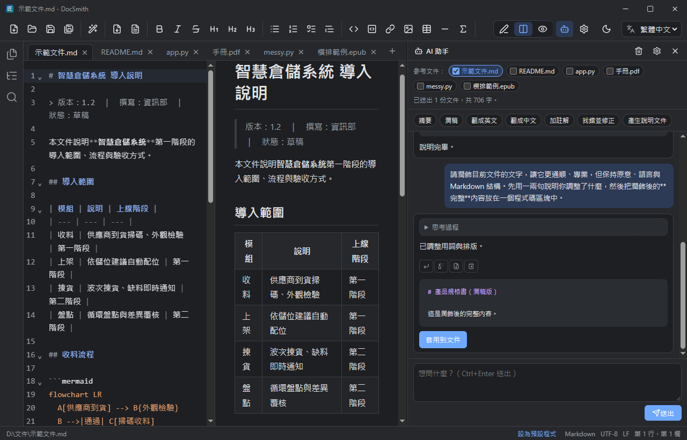
- 工具列的主題按鈕在「跟隨系統 → 淺色 → 深色」之間切換，標題列與圖表顏色都會跟著變。
- 右上角的語言選單可切換繁體中文 / English，整個介面（包含 AI 助手與它給模型的指示）都會跟著換。
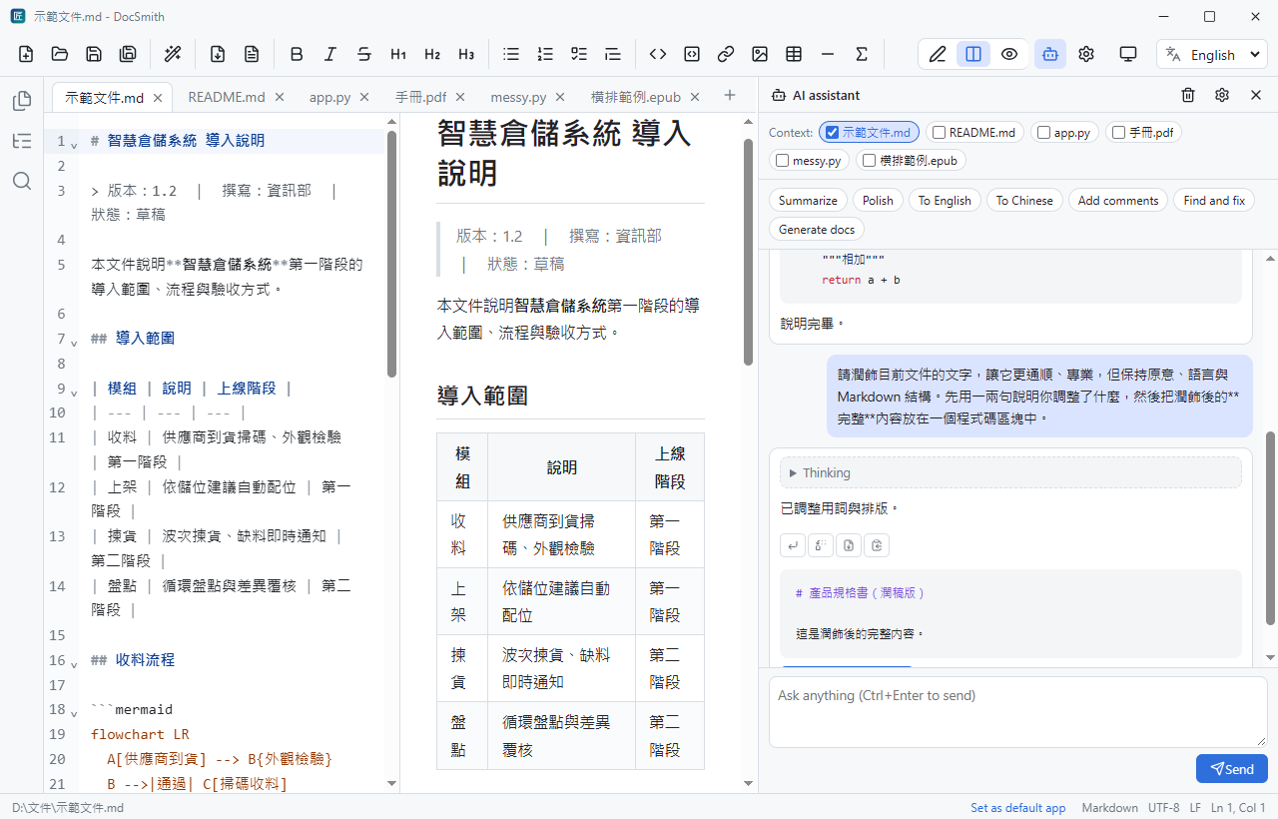

17. 設為預設程式
狀態列的「設為預設程式」可以隨時把 DocSmith 設成 .md 檔的預設開啟程式；程式也會在 HKCU\Software\Classes 註冊自己支援的副檔名，因此在檔案總管對檔案按右鍵 →「開啟方式」就能選到 DocSmith。
不需要管理員權限，也不會動到其他使用者的設定。

18. 自動更新
狀態列右側會顯示目前版本（例如 v1.0.0），點一下打開「關於」，裡面可以手動檢查更新或開啟專案頁面。
DocSmith 啟動時也會自動到 GitHub 看看有沒有新版本：
- 有新版時，右下角會出現提示，寫明版本號與更新內容，你決定要不要更新
- 按「立即更新」後會自動下載、驗證檔案（SHA-256），然後重新啟動成新版本；你開著的分頁會照常還原
- 沒有網路時完全不會出現任何提示，也不會拖慢啟動
- 不想更新就按「稍後」，下次啟動再問
更新檔只會從本專案的 GitHub 位置下載，下載後會比對雜湊值，不符就不會安裝。

19. 快捷鍵一覽
分類 | 快捷鍵 | 作用
檔案 | Ctrl+N / Ctrl+O / Ctrl+S / Ctrl+Shift+S | 新增分頁 / 開啟 / 儲存 / 另存新檔
分頁 | Ctrl+W / Ctrl+Tab | 關閉 / 切換下一個
編輯 | Ctrl+B Ctrl+I Ctrl+Shift+X | 粗體 / 斜體 / 刪除線
編輯 | Ctrl+1 Ctrl+2 Ctrl+3 | 標題 1 / 2 / 3
編輯 | Ctrl+E / Ctrl+Shift+E / Ctrl+K | 行內程式碼 / 程式碼區塊 / 連結
排版 | Shift+Alt+F | 自動排版
面板 | Ctrl+Shift+F / Ctrl+Shift+A | 搜尋 / AI 助手
閱讀 | Ctrl+F / Ctrl++ / Ctrl+- | 搜尋 / 放大 / 縮小
閱讀 | 方向鍵、PageUp PageDown | 翻頁
通用 | Ctrl+Z / Ctrl+Y | 復原 / 重做

20. 常見問題
Q：開啟很大的檔案會卡住嗎？ A：文字檔與 Markdown 沒有特別限制；PDF 與電子書是逐頁 / 逐章載入，開大檔也不會一次吃掉記憶體。
Q：匯出 PDF 失敗？ A：PDF 輸出需要系統裡有 Microsoft Edge（Windows 10 / 11 內建）。若被公司政策停用 Edge，請改用「匯出 Word」。
Q：AI 面板的按鈕不見了？ A：公司政策 DisableAI 停用了 AI 功能（見 15.7）。
Q：測試連線顯示「找不到這個服務路徑」？ A：服務網址多半填錯層級。填到 /v1 就好（程式會自己接 /models、/chat/completions），不要把 /chat/completions 也填進去。
Q：AI 回覆說看不到我的文件？ A：檢查面板上方的「參考文件」有沒有勾選那一份；電子書分頁無法作為參考內容。
Q：轉成 Markdown 的結果不完美？ A：轉換是盡力而為（尤其是複雜表格與版面），結果會開成未存檔的分頁，請自己校對後再存。
Q：更新會不會在我不知情的時候發生？ A：不會。程式只會在有新版時於右下角提示，按了「立即更新」才會下載安裝；離線時完全不提示。

